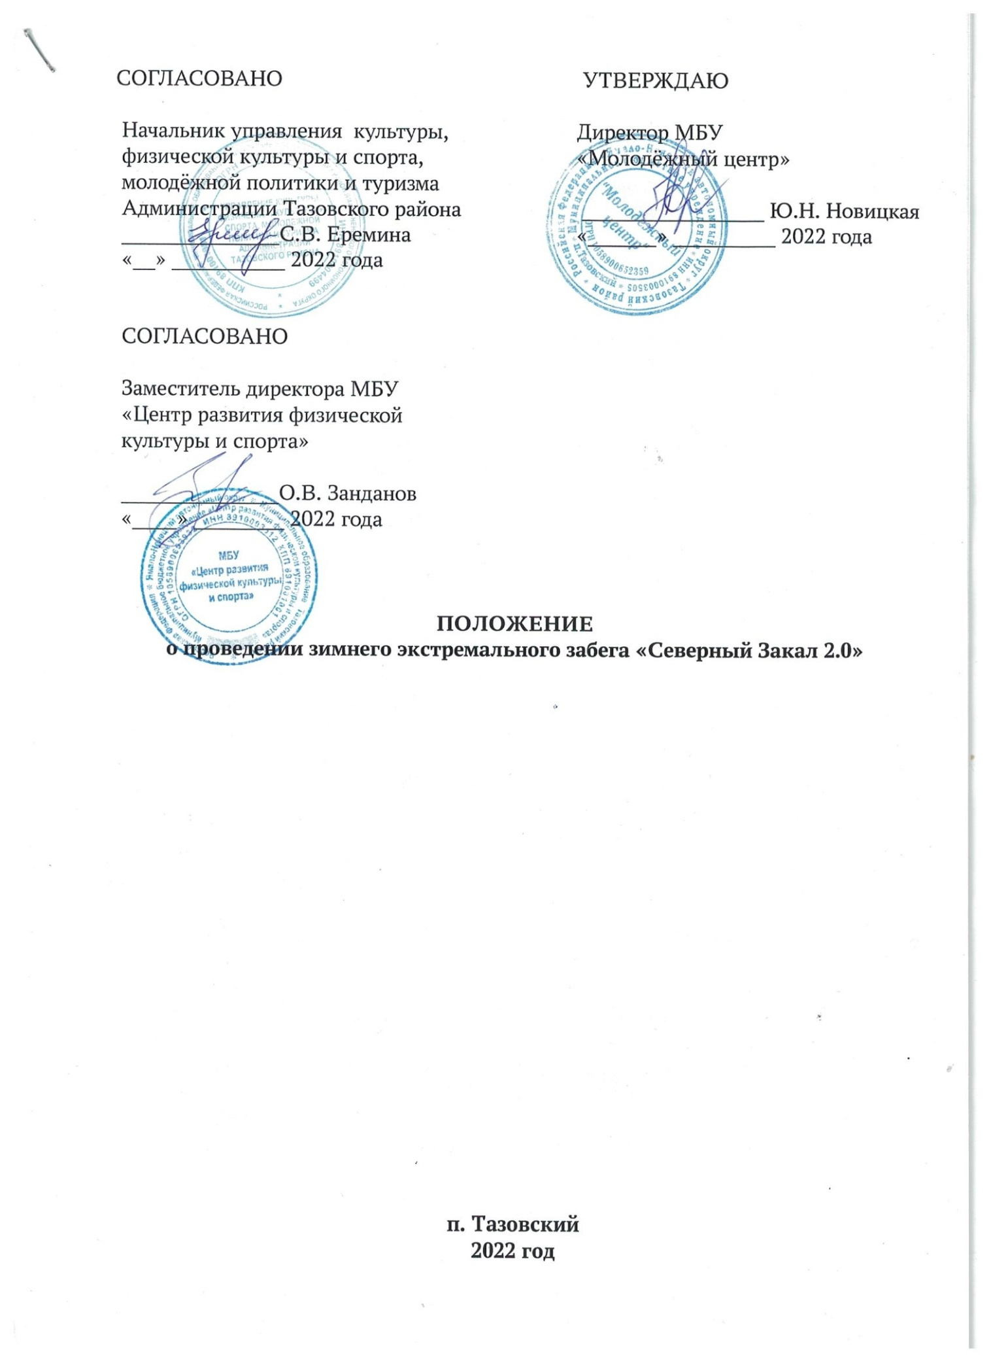

- ОБЩИЕ ПОЛОЖЕНИЯ

1.1. Настоящее Положение о проведении зимнего экстремального забега «Северный Закал 2.0» (далее – Положение) определяет цели, задачи, порядок, сроки проведения и требования к участникам зимнего экстремального забега «Северный Закал 2.0» (далее - Забег).
1.2. Учредителем Забега является управление культуры, физической культуры и спорта, молодежной политики и туризма Администрации Тазовского района. Организаторами Забега – муниципальное бюджетное учреждение «Молодёжный центр» и муниципальное бюджетное учреждение «Центр развития физической культуры и спорта».
1.3. Забег проводится в рамках месячника оборонно-массовой и спортивной работы на территории муниципального округа Тазовский район Ямало-Ненецкого автономного округа в 2022 году, утвержденного распоряжением Главы Тазовского района от 30 декабря 2021 года № 65-рг.

II. ЦЕЛИ И ЗАДАЧИ

2.1. Забег проводится с целью пропаганды и популяризации здорового образа жизни и гражданско-патриотического воспитания молодежи.
2.2. Задачи:
- укрепление дружеских и спортивных связей между объединениями, организациями и учреждениями района;
- повышение мотивации населения к ведению здорового образа жизни;
- выявление сильнейших команд Тазовского района.

- МЕСТО И СРОКИ ПРОВЕДЕНИЯ МЕРОПРИЯТИЯ

3.1. Забег проводится 19 февраля 2022 года на территории п. Тазовский.
3.2. Информация о месте проведения, общем сборе, регистрации, инструктаже и карта Забега участникам будут сообщены дополнительно.

- ТРЕБОВАНИЯ К УЧАСТНИКАМ МЕРОПРИЯТИЯ
И УСЛОВИЯ ИХ ДОПУСКА

4.1. К участию в Забеге приглашаются жители Тазовского района в возрасте от 18 лет, не имеющие медицинских противопоказаний.
4.2. Участники должны предоставить до 17-00 часов 14 февраля 2022 года по адресу: п. Тазовский, ул. Геофизиков, 28-а, МБУ «Молодёжный центр», следующий пакет документов:
- в случае участия в командном зачёте заявку согласно приложению № 1 к настоящему Положению, либо в случае участия в личном зачёте заявку согласно приложению № 2 к настоящему Положению;
- копию паспорта (2-3 стр., прописка);
- копию СНИЛС;
- копию ИНН;
- подписанные правила участия согласно приложению № 3 к настоящему Положению;
- согласие на обработку персональных данных согласно приложению № 4 для совершеннолетних участников;
- расписку в отказе от претензий согласно приложению № 5;
- страховку жизни и здоровья;
- допуск к соревнованиям, заверенный врачом.
4.4. Забег проводится как в личном зачёте среди женщин и мужчин, так и в командном зачёте (в каждой команде по 5 человек).
4.5. За подачу и достоверность списков участников команды отвечает капитан команды.

- ПОРЯДОК ПРОВЕДЕНИЯ

5.1. Трасса экстремального Забега обозначается оградительной лентой. Протяжённость трассы около 1 км.
5.2. Порядок прохождения дистанции определяется жеребьёвкой во время регистрации участников.
5.3. На протяжении всей трассы находятся судьи и волонтёры, которые следят за правильностью прохождения этапов.
5.4. Участники стартуют с гандикапом. Гандикап будет определен в зависимости от количества поданных заявок.
5.5. Забег может включать в себя препятствия как естественного, так и искусственного характера. Итоговая информация о препятствиях и карта забега участникам будут сообщены дополнительно.
5.6. Команда обязана преодолеть все препятствия. В случае, если команда не предприняла попыток преодолеть препятствие и пропустило его прохождение, насчитывается штрафное время в размере 10 минут.
5.7. На каждом этапе судьи отмечают прохождение препятствий.

- УСЛОВИЯ ПОДВЕДЕНИЯ ИТОГОВ

  - Победитель определяется по наименьшему времени, затраченному на прохождение дистанции, с учётом штрафного времени.
  - Время останавливается по последнему участнику команды, пересекшему финишную линию.

- НАГРАЖДЕНИЕ

7.1. Участники, занявшие 1, 2, 3 места в командном зачете награждаются кубком, дипломами, медалями и денежными призами:
1 место – 7 500 рублей;
2 место – 6 500 рублей;
3 место – 5 000 рублей.
7.2. Участники, занявшие 1, 2, 3 места в личном зачете среди женщин и мужчин награждаются медалями, дипломами и денежными призами:
1 место –1 500 рублей;
2 место – 1 300 рублей;
3 место – 1 000 рублей.
7.3. Участникам вручаются дипломы об участии в Забеге и сувенирная продукция.

- УСЛОВИЯ ФИНАНСОВОГО ОБЕСПЕЧЕНИЯ МЕРОПРИЯТИЯ

8.1. Расходы по награждению призеров забега несет МБУ «Центр развития физической культуры и спорта» за счёт средств муниципальной программы муниципального образования Тазовский район «Основные направления развития культуры, физической культуры и спорта, развития туризма, повышения эффективности реализации молодежной политики, организации отдыха и оздоровления детей и молодежи на 2015-2025 годы», утвержденной постановлением Администрации Тазовского района от 09 декабря 2014 года № 584 в соответствии с нормами расходов, утвержденными постановлением Администрации Тазовского района от 25 июля 2018 года № 678 «Об утверждении Порядка финансирования официальных физкультурных и спортивных мероприятий и участия в них».
8.2. Расходы по изготовлению полиграфической продукции и приобретению тематической сувенирной продукции несет МБУ «Молодежный центр» за счет средств муниципальной программы «Основные направления развития культуры, физической культуры и спорта, развитие туризма, повышение эффективности реализации молодежной политики, организации отдыха и оздоровления детей и молодежи на 2015-2025 годы», подпрограмма 6. Развитие туризма, повышение эффективности реализации молодежной политики, организация отдыха и оздоровления детей и молодежи. Основное мероприятие 6.4. Развитие социальной активности, самореализации молодежи и ресурсная поддержка сферы молодежной политики. Мероприятие 6.4.3. Реализация мероприятий, направленных на повышение эффективности реализации молодежной политики.
8.4. Финансовые расходы, связанные с проездом, питанием и страхованием участников, несут направляющие организации либо участники самостоятельно.

- ОБЕСПЕЧЕНИЕ БЕЗОПАСНОСТИ УЧАСТНИКОВ И ЗРИТЕЛЕЙ МЕРОПРИЯТИЯ

9.1. Обеспечение безопасности участников и зрителей осуществляется в соответствии с:
- требованиями Правил обеспечения безопасности при проведении официальных спортивных соревнований, утверждённых постановлением Правительства Российской Федерации от 18 апреля 2014г. № 353;
- требованиями правил по соответствующим видам спорта;
- требованиями постановления Губернатора Ямало-Ненецкого автономного округа от 16 марта 2020 года № 29-пг «О введении режима повышенной готовности».
9.2. Оказание скорой медицинской помощи осуществляется в соответствии с приказом Минздрава России от 01.03.2016 №134н «О порядке организации оказании медицинской помощи лицам, занимающимся физической культурой и спортом (в том числе при подготовке и проведении физкультурных мероприятий), включая порядок медицинского осмотра лиц, желающих пройти спортивную подготовку, заниматься физической культурой и спортом в организации и (или) выполнить нормативы испытаний (тестов) Всероссийского физкультурно-спортивного комплекса «Готов к труду и обороне» «ГТО».

- СТРАХОВАНИЕ УЧАСТНИКОВ МЕРОПРИЯТИЯ

10.1. Все участники Забега должны иметь оригинал договора страхования от несчастных случаев. Финансовые расходы, связанные со страхованием, участники несут самостоятельно.

- ЗАКЛЮЧИТЕЛЬНЫЕ ПОЛОЖЕНИЯ

11.1 Контактные телефоны: 2-10-59 – МБУ «Молодёжный центр», начальник отдела по патриотическому воспитанию молодежи, Павлючкова Анастасия Адасьевна, специалист по работе с молодежью Шпилев Александр Валерьевич.

Организаторы Забега оставляют за собой право внесения изменений
и дополнений в пункты настоящего Положения
Настоящее положение является вызовом на мероприятие!

Приложение № 1
к Положению о проведении
зимнего экстремального забега
«Северный закал 2.0»

Заявка
на участие в зимнем экстремальном забеге «Северный закал 2.0»

От ____________________________________________________________________
^{организация /название команды}
____________________________________________________________________

№ п/п | Ф.И.О. участника | Дата рождения | Место учебы/работы | Контактный телефон | Виза врача  (слово «допущен» напротив каждой фамилии)
1
2
3
4
5

Ф.И.О. капитана или представителя команды:
____________________________________________________________________________________________________________________________________________

Контактный телефон для решения организационных вопросов ______________________________________________________________________

Дата подачи заявки «_____» _______________ 2022 г.

Подпись представителя команды/капитана __________________

Приложение № 2
к Положению о проведении
зимнего экстремального забега
«Северный закал 2.0»

Заявка
на участие в зимнем экстремальном забеге «Северный закал 2.0»
личная заявка

№ п/п | Ф.И.О. участника | Дата рождения | Место учебы/работы | Контактный телефон | Виза врача  (слово «допущен» напротив каждой фамилии)
1

Контактный телефон для решения организационных вопросов _____________________________________________________________________

Дата подачи заявки «_____» _______________ 2022 г.

Подпись ____________________

Приложение № 3
к Положению о проведении
зимнего экстремального забега
«Северный закал 2.0»

Правила участия в зимнем экстремальном забеге «Северный закал 2.0»

- Общие положения:
  - Перед началом проведения Забега все участники должны пройти регистрацию.
  - Организаторы Забега не несут ответственность за сохранность личных вещей и оборудование участников Забега.
- Права и обязанности участников:
  - Участникам Забега запрещается:
- повреждать, уничтожать имущество площадки и прилегающей к ней территории;
- покидать маршрут Забега без уведомления капитана команды или представителей оргкомитета, судей;
- иметь при себе колющие и режущие предметы;
- использовать вспомогательные средства для преодоления препятствий;
- препятствовать другим командам в прохождении маршрута и преодолении препятствий;
- употреблять ненормативную лексику, быть в алкогольном и наркотическом опьянении.
  - Участники Забега имеют право:
- получить медицинскую помощь во время участия в Забеге;
- досрочно покинуть площадку, уведомив капитана команды или судью на этапе.
2.3. Командам-участницам настоятельно рекомендуется:
2.3.1. прибыть в полном составе на одном автомобильном транспорте;
2.3.2. быть одетыми в удобную и теплую для забега одежду и обувь – одежда должна выбираться с учетом того, что может прийти в негодность, иметь при себе перчатки.
- Права и обязанности организаторов:
  - Организаторы обязаны:
- организовать работу медицинского сотрудника в течение всего времени проведения Забега;
- обеспечить горячий чай на месте старта/финиша;
- организовать работу судей на этапах.
  - Организаторы имеют право:
- снять команду или отдельного участника с Забега при нарушении данных правил.
- Меры безопасности и ответственность участников:
  - Во время проведения Забега участники должны соблюдать меры безопасности и выполнять все распоряжения капитана команды и представителя оргкомитета/судьи.
  - В случае ЧП участники Забега обязаны: оказать помощь пострадавшему, сообщить о ЧП судье или оргкомитету.
  - Участник не имеет возражений против возможного оказания первой медицинской помощи, предусмотренной организаторами.
- Дополнительные условия участия в Экстремальном забеге:
  - Запрещено использование обуви с металлическими шипами.

«__» ____________ 2022 г. _________ _________________
Подпись Расшифровка подписи
Приложение № 4
к Положению о проведении
зимнего экстремального забега
«Северный закал 2.0»

Директору МБУ «Центр развития физической культуры и спорта»
В.М. Делибалтову
от _________________________________________
____________________________________________
(фамилия, имя, отчество полностью)
Зарегистрированного по адресу:
____________________________________________
____________________________________________
(адрес регистрации указывается с почтовым индексом)
Паспорт серия ______ № ______________________
Выдан: _____________________________________
____________________________________________
(дата выдачи и наименование органа, выдавшего документ)

СОГЛАСИЕ
на обработку персональных данных

Я, _________________________________________________________________________
(фамилия, имя, отчество полностью)
В соответствии со статьей 9 Федерального закона от 27.07.2006г. №152-ФЗ «О персональных данных»
Даю согласие:
Муниципальному бюджетному учреждению «Центр развития физической культуры и спорта» (МБУ «ЦРФКиС») ИНН 8910003512, расположенному по адресу: Ямало-Ненецкий автономный округ, Тазовский район, п. Тазовский, ул. Пиеттомина д.23, муниципальному казенному учреждению «Дирекция по финансово-экономическому сопровождению и организационно-техническому обслуживанию учреждений культуры, физической культуры и спорта, молодежной политики и туризма» (МКУ Дирекция по ФЭСиОТО учреждений КФКиСМПиТ») ИНН 8910006150 расположенному по адресу: Ямало-Ненецкий автономный округ, Тазовский район, пос. Тазовский, ул. Пиеттомина д. 10, на основании договора №4 от 11.01.2016г. оказания услуг по ведению бюджетного (бухгалтерского учета, юридического и кадрового обеспечения, транспортного обслуживания и размещения заказов на поставки товаров, выполнение работ, оказание услуг для муниципальных нужд в соответствии с Федеральным законом от 05.04.2013 № 44-ФЗ «О контрактной системе в сфере закупок товаров, работ, услуг для обеспечения государственных и муниципальных нужд» муниципальных учреждений, подведомственных управлению культуры, физической культуры и спорта, молодежной политики и туризма Администрации Тазовского района, на автоматизированную, а также без использования средств автоматизации обработку моих персональных данных, а именно совершение действий, предусмотренных пунктом 3 статьи 3 Федерального закона от 27.07.2006 № 152-ФЗ «О персональных данных». Обработка персональных данных – действия (операции) с персональными данными, включая сбор, систематизацию, накопление, хранение, уточнение (обновление, изменение) использование, распространение (в том числе передачу), обезличивание, блокирование, уничтожение персональных данных.
Перечень моих персональных данных, на обработку которых я даю согласие:
- фамилия, имя, отчество;
- пол, возраст;
- дата и место рождения;
- национальность;
- паспортные данные;
- адрес регистрации по месту жительства и адрес фактического проживания;
- номер телефона (домашний, мобильный);
- данные документов об образовании, квалификации, профессиональной подготовке, сведения о повышении квалификации;
- семейное положение, сведения о составе семьи, которые могут понадобиться работодателю для предоставления мне льгот, предусмотренных трудовым и налоговым законодательством;
- отношение к воинской обязанности;
- сведения о трудовом стаже, предыдущих местах работы;
- СНИЛС;
- ИНН;
- государственным органам власти Российской Федерации.
Я согласен(-на), что мои персональные данные могут быть использованы Оператором в видеосюжетах, промо-роликах, а так же в информационно-коммуникационной сети Интернет.
Настоящее согласие действует со дня его подписания и действует до 31.12.2022 года.
Обязуюсь сообщать об изменении местожительства, контактных телефонов, паспортных, документных и иных персональных данных. Об ответственности за достоверность предоставленных персональных сведений предупрежден(а).

«___» ____________ 20____г. __________________ _______________________________
(подпись) (расшифровка подписи)

Приложение № 5
к Положению о проведении
зимнего экстремального забега
«Северный закал 2.0»

Расписка в отказе от претензий участника зимнего экстремального забега
«Северный Закал 2.0»
Я, _______________________________________________________________________________, паспорт _______________выдан_____________________________________________________г.,
В связи с участием в зимнем экстремальном забеге «Северный Закал 2.0», проходящего в п. Тазовский, организованного муниципальным бюджетным учреждением «Центр развития физической культуры и спорта», муниципальным бюджетным учреждением «Молодежный центр» в целях предоставления допуска к участию я, нижеподписавшийся, подтверждаю, признаю и от своего имени соглашаюсь с нижеследующим:
Указанное мероприятие предполагает наличие существенных рисков получения травм. Несмотря на то, что соблюдение определённых правил, технических норм, использование специального оборудования и самодисциплина могут снизить эти риски, опасность получения серьезных травм остаётся. Я осознаю, что зимней экстремальный забег «Северный закал 2.0» является тем видом активности, который может повлечь получение серьёзных травм. Я подтверждаю отсутствие медицинских противопоказании для участия в данном мероприятии, что подтверждается соответствующими документами. Хранение данных документов, также является моей ответственностью. Я сознательно и добровольно беру на себя ответственность за эти риски - как известные, так и неизвестные, в том числе риски, возникшие по причине халатности со стороны лиц, освобождённых от ответственности или иных лиц, и принимаю на себя полную ответственность за мое участие в Забеге. Я ознакомлен и соглашаюсь с Регламентом Забега, правилами участия и обязуюсь соблюдать все общепринятые требования и условия участия. Я от своего имени и имени своих наследников, правопреемников, личных представителей и ближайших родственников настоящим заявлением освобождаю от ответственности и судебного преследования организаторов в случае причинения любой травмы, нетрудоспособности, ущерба или повреждения, причиняемого лицу или имуществу по причине халатности лиц, освобождённых от ответственности, или причине в полной мере, разрешённой законом.
Настоящим заявлением я даю согласие организаторам мероприятия на фотосъемку, а также запись моего голоса и выступлений, использование моих фотографий, силуэтных изображений и других материалов, предполагающих воспроизведение моего внешнего облика и голоса, для маркетинговых целей в рамках данного мероприятия и мероприятий, которые будут проводиться в последующие годы.
Я, в соответствии с частью 4 статьи 9 Федерального закона от 27.07.2006 № 152-ФЗ «О персональных данных», даю согласие Организаторам на обработку моих персональных данных, включая их сбор, запись, систематизацию, накопление, хранение, уточнение (обновление, изменение), использование, обезличивание, блокирование, удаление, уничтожение.
С НАСТОЯЩИМ СОГЛАШЕНИЕМ ОБ ОТКАЗЕ ОТ ПРЕТЕНЗИЙ/ОСВОБОЖДЕНИИ ОТ ОТВЕТСТВЕННОСТИ И ПРИНЯТИИ РИСКОВ ОЗНАКОМЛЕН. Я ПОЛНОСТЬЮ ОСОЗНАЮ, ЧТО, ПОДПИСЫВАЯ ДАННЫЙ ДОКУМЕНТ, Я ОТКАЗЫВАЮСЬ ОТ ОПРЕДЕЛЁННЫХ ПРАВ. Я ПОДПИСЫВАЮ НАСТОЯЩИЙ ДОКУМЕНТ ДОБРОВОЛЬНО И БЕЗ КАКОГО-ЛИБО ПРИНУЖДЕНИЯ.

ПОДПИСЬ:___________________________ ДАТА:___________________
(подпись участника)

